
Как сформировать в условиях семьи
готовность ребенка к школьному
обучению
рекомендации родителям

В семье всегда имеется больше возможностей, позволяющих индивидуально в домашних условиях решить многие вопросы, возникающие в воспитании ребенка. Весь уклад жизни семьи, обычаи оказывают естественное дисциплинирующее воздействие на детей.
- Старайтесь, чтобы общение ребенка и взрослых в семье было наполнено естественной деятельностью, участием его в домашних делах и мероприятиях.
В традиционной домашней педагогике есть непреходящие ценности, семейные традиции, формирующие в ребенке черты, которые делают его физическим и духовным продолжением своих родителей. Воспитание в семье помогает сохранить в ребенке его собственное «Я», оградить его от обезличивания.
- Помните: семья - это среда, где все мелочи, из которых состоит повседневность, формируют личность ребенка.
В период подготовки ребенка к школе вам поможет обращение к специальной педагогической литературе, которая познакомит вас со взглядами дошкольных педагогов по вопросам воспитания и обучения детей.
- Не спешите как можно раньше научить ребенка читать, считать и писать, так как психологи часто констатируют неготовность дошкольника к изменению социальной позиции, систематическому обучению.
- Помните: школьная готовность формируется всей предшествующей дошкольной жизнью ребенка, а не только тем, чем был наполнен последний перед школой год.
- Важную роль в формировании готовности к школьному обучению играет организация режима дня будущего первоклассника. Заранее до поступления в школу приучайте ребенка к строгому распорядку занятий, отдыха, питания, так как с ранних лет легче выработать привычку к организованности и порядку, которая постепенно станет чертой его характера.
- Помните: для здоровья и правильного развития детей продуманный распорядок занятий, отдыха, питания имеет большое значение.
- Основой режима дня является выработка у ребенка определенного распорядка, который, повторяясь изо дня в день, настраивает на учебу, отдых, физическую активность, что облегчает выполнение всех дел, повышает работоспособность дошкольника.
- Привычка ложиться спать и вставать в одно и то же время способствует быстрому засыпанию и своевременному пробуждению. Выспавшийся ребенок лучше воспринимает учебную информацию, объяснения учителя на уроке, быстрее справляется с приготовлением домашнего задания.
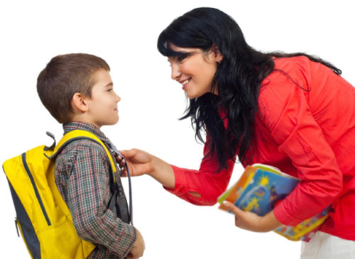
- Дети, приученные к режиму питания, реже страдают плохим аппетитом, пища у них лучше усваивается, оказывается более полезной и кажется вкуснее.

- К изменению привычного уклада жизни с поступлением в школу быстрее привыкают дети, посещавшие ранее детский сад.
- Старайтесь убедить ребенка в важности правильной организации распорядка дня, чтобы он осознал необходимость соблюдения дисциплины в школе.
- Обязательно учитывайте индивидуальные особенности вашего ребенка, оставляйте запас времени в соблюдении режимных моментов, если малыш отличается медлительностью и нерасторопностью.
- Пребывание в школе, особенно в первые месяцы, для первоклассников весьма утомительно. Привычка к организованности и порядку, сформированная в дошкольном детстве, поможет ребенку адаптироваться в школьных условиях к новому окружению и требованиям.
- Следите за тем, чтобы ребенок чередовал обучение в школе с полноценным отдыхом.
Утомление - закономерный результат любой работы, но оно не должно накапливаться. Врачи настаивают на обязательной организации дневного сна для первоклассников-шестилеток, которые остаются в группе продленного дня. Другой способ восстановления сил после школьных занятий — прогулка на свежем воздухе, желательно с подвижными играми.

Помните: готовность ребенка к школьному обучению определяется его физическим и психическим развитием, состоянием здоровья, умственным и личностным развитием.

